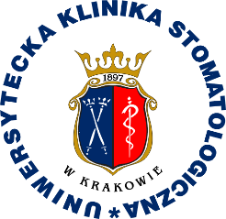 | Uniwersytecka Klinika Stomatologiczna  w Krakowie  31-155 Kraków, ul. Montelupich 4  tel. 012 424 54 24 fax 012 424 54 90
Sprawa: DZP-271-276/21 Kraków, 21 kwietnia 2021r.

INFORMACJA Z OTWARCIA OFERT

Dotyczy: zamówienia publicznego realizowanego w trybie podstawowym bez przeprowadzenia negocjacji zgodnie z art. 275 pkt 1 ustawy z 11 września 2019 r. – Prawo zamówień publicznych (Dz.U. poz. 2019 ze zm.) nt „Sukcesywna dostawa testów, opakowań oraz materiałów eksploatacyjnych do sterylizacji”
Identyfikator postępowania (ID): d5fe0d3d-a393-4da7-886d-0e91e7a5f3b4
adres strony prowadzonego postępowania: https://miniportal.uzp.gov.pl/

Działając na podstawie art. 222 ust. 5 ustawy z 11 września 2019 r. – Prawo zamówień publicznych (Dz.U. poz. 2019 ze zm.), zamawiający informuje, że do dnia 21 kwietnia 2021. do godz. 11:30 w postępowaniu wpłynęły następujące oferty:

Numer ofert | Wykonawca | Cena brutto | Deklarowany termin dostawy
1. | AMED Biuro Techniczno ­ Handlowe Andrzej Abramczyk,  ul. Słowikowskiego 39,  05-090 Raszyn,  NIP 113-001-75-31 | 285 359,66 zł | 1-2 dni

…………………………………….
Kierownik zamawiającego lub osoba upoważniona do podejmowania czynności w jego imieniu

